Sistema de Registro de Socios

Especificación de Caso de Uso de:

Registrar Socio

ECU01

Versión 7.0

Historial de Revisiones

|  |  |  |  |
| --- | --- | --- | --- |
| **Fecha** | **Versión** | **Descripción** | **Autor** |
| 29/03/2016 | 1.0 | Inicial | Froilan Cerna |
| 10/04/2016 | 1.0 | Segunda edición | Froilan Cerna |
| 14/04/2016 | 1.0 | Tercera edición | Froilan Cerna |
| 24/06/2016 | 7.0 | Cambios Finales | Froilan Cerna |

**ESPECIFICACIÓN DE CASO DE USO: Registrar Socio**

1. Breve Descripción

El caso de uso permite al usuario “Secretaria” Registrar Socios.

1. Actores

Actor Secretaria.

1. Flujo de Eventos
   1. Flujo Básico (FB)
2. El caso de uso se inicia cuando la secretaria despliega la opción “Socios” del menú lateral, y selecciona la opción “Registrar Socio” o desde la opción “REGISTRAR SOCIO” del menú principal de la página de inicio. Ver menú de navegación al final del documento.
3. El sistema muestra la interfaz de Registrar Socio con los siguientes campos:
4. Datos Generales:

* Nombres, apellidos, dirección de residencia, teléfono fijo, teléfono móvil, correo electrónico, fecha de nacimiento, sexo, estado civil, nombre de cónyuge (deshabilitado), en caso seleccione estado civil casado.
* Cuadro de video para proyectar la videocámara, cuadro de imagen y botones de control cámara y capturar imagen.

1. Lugar de nacimiento:

* Listas desplegables de departamento (precargada), provincia y distrito.

1. Datos de Societario:

* Selectores de fecha de inscripción (precargada), reinscripción, fecha de ingreso (fecha actual precargada y deshabilitada) y cuadro de texto de cargo que ocupo anteriormente.

1. Datos Comerciales:

* Buscador interno y paginación de la tabla de listado de establecimientos.
* Tabla de repetición con campos (código, tipo, pasaje, número, precio, alquilar y giro del negocio), listado de establecimientos (precargados) con estado “Disponible”.
* Cantidad de establecimientos seleccionados y total a pagar.
* Además de los cuadros de firma y huella digital del socio, las firmas del presidente y la secretaria (precargadas), más el botón “Registrar Socio” y el botón “Volver a Dibujar” para limpiar e ingresar una nueva firma.

1. La Secretaria ingresa nombres, apellidos, DNI y dirección de residencia del socio.
2. La Secretaria ingresa teléfono fijo, teléfono móvil y/o correo electrónico, al menos debe ingresar uno de los datos para continuar.
3. La Secretaria selecciona fecha de nacimiento del socio, sexo y estado civil. En caso seleccione estado civil “Casado” - Ver FA “Estado Civil”.
4. La Secretaria selecciona departamento de nacimiento del socio.
5. El sistema precarga la provincias pertenecientes al departamento seleccionado.
6. La Secretaria selecciona provincia.
7. El sistema precarga los distritos pertenecientes a la provincia seleccionada.
8. La Secretaria selecciona distrito.
9. La Secretaria selecciona fecha de inscripción (en caso no sea nuevo) y reinscripción, en caso el socio haya tenido una reinscripción.
10. La Secretaria selecciona el botón “cámara” para activar proyección de la videocámara.
11. El sistema accede a la videocámara y proyecta el video en el cuadro de video.
12. La Secretaria selecciona botón “Imagen”.
13. El sistema muestra imagen capturada en el cuadro de imagen.
14. La Secretaria selecciona establecimientos. Ver FA “Seleccionar Establecimientos”.
15. El socio dibuja firma.
16. El sistema captura la firma. Ver FA “Volver a Dibujar”
17. El socio ingresa huella.
18. El sistema captura la huella digital del socio.
19. La Secretaria selecciona botón “Registrar Socio”. Ver FA “Socio Encontrado”.
20. El sistema muestra mensaje de confirmación: “¿Está Seguro de Registrar Socio?”.
21. La Secretaria selecciona opción “Aceptar”.
22. El sistema valida datos.
23. El sistema actualiza datos de establecimiento (giro de negocio y estado a “Alquilado”).
24. El sistema guarda datos de alquiler.
25. El sistema genera un nuevo código de socio.
26. El sistema genera el registro de socio con estado “REGISTRADO”.
27. El sistema muestra mensaje: “¡Registro de Socio generado con Éxito!”.
28. La Secretaria sale de la interfaz y el caso de uso finaliza.
    1. Flujos Alternativos (FA)

FA Estado Civil “Casado”

1. El sistema muestra cuadro de texto nombre de cónyuge.
2. La secretaria ingresa nombre de cónyuge.
3. Continúa en el punto 7

FA “Seleccionar Establecimientos”

1. El sistema muestra listado de los establecimientos disponibles, además, de un cuadro de verificación y cuadro de texto para ingresar el giro de negocio por cada establecimiento listado.
2. La secretaria ingresa el giro del negocio (opcional).
3. La secretaria selecciona el cuadro de verificación de establecimiento.
4. El sistema muestra la cantidad de establecimientos seleccionados.
5. El sistema muestra el monto total a pagar por los establecimientos seleccionados.
6. Se repiten los pasos 2 a 5 las veces que sean necesarias, en caso se quiera alquilar más de 1 establecimiento.
7. Continúa en el punto 17

FA “Volver a Dibujar”

* + - 1. El socio selecciona botón “Volver a Dibujar”
      2. El sistema limpia el cuadro de firma.
      3. Continua en el punto 19

FA “Socio Encontrado”

1. El sistema muestra mensaje: “Socio Ya Existe”, en caso el socio ya estuviese registrado.
2. Caso de uso finaliza

FA Selecciona opción “Cancelar”

1. La Secretaria selecciona opción “Cancelar”.
2. La Secretaria selecciona opción “Si”, el sistema mantiene los datos en los controles de la interfaz.
3. Continua en el punto 21
   1. Sub Flujos (SF)

Ninguno

1. Pre-Condiciones
2. La secretaria deberá haber iniciado sesión.
3. El socio no deberá estar registrado.
4. Deberán haber establecimientos disponibles para alquiler.
5. Las firmas de la secretaria y el presidente deberán estar precargadas.
6. Los departamentos deberán estar precargados en las listas desplegables.
7. Post-Condiciones
8. El sistema actualizará los datos de los establecimientos seleccionados, modificando los campos de giro de negocio y estado del Establecimiento a “Alquilado”.
9. El sistema registrará al socio con estado “Registrado”.
10. El sistema registrará los datos del alquiler en la Base de Datos, en la entidad detalle de alquiler.
11. El sistema mostrará mensajes de alerta y de transacción exitosa.
12. Puntos de Inclusión
13. En el punto 2 el sistema incluye el caso de uso “Buscar Establecimiento”, precargando los establecimientos disponibles.
14. En el punto 21, el sistema incluye el caso de uso “Buscar Socio”, verificando si el socio ya ha sido registrado anteriormente.
15. Puntos de Extensión

Ninguno

1. Requisitos Especiales

No Tiene.

1. Prototipos

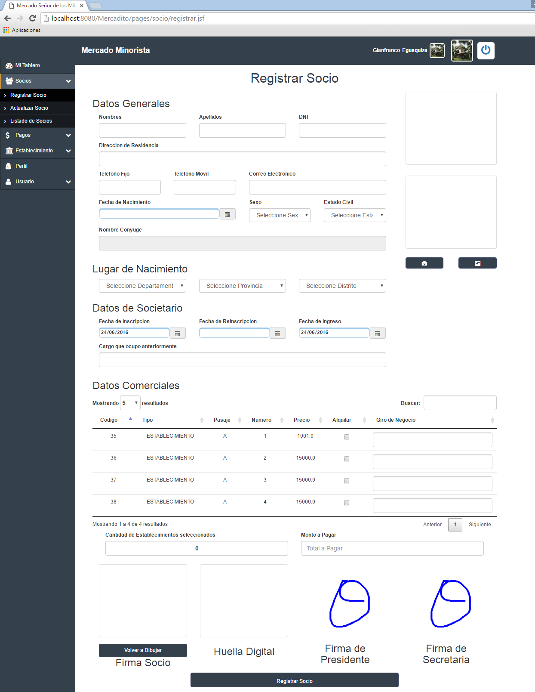

MENU PRINCIPAL PAGINA DE INICIO

C:\Users\Froilan\Desktop\SOFTWARE PRUEBAS\Software\Prototipos\Prototipos 7.0\MenuPrincipal.png

MENU LATERAL

